实验⼆：图像增强
人工智能241 姚李文202410315029

⼀、实验⽬的
学会OpenCV的基本使⽤⽅法，利⽤OpenCV等计算机库对图像进⾏平滑、滤波等操作，实现图像增强。

⼆、实验内容

2.1 导⼊图像滤波相关的依赖包
1.OpenCV库：计算机视觉与图像处理
2.scikit-image库：图像增强与分析，random_noise ⽤于给图像添加噪声
3.NumPy库：科学计算的基础库
4.Matplotlib库：绘图与数据可视化
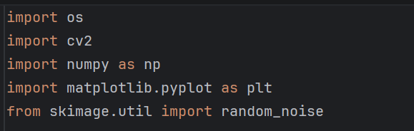
2.2 读取原始图像并进⾏⾊彩空间转换
读取计算机本地图像⽂件，获取并输⼊【100，100】处像素点的RBG参数并输出,通过下⾯的输出结果可以看到，【100,100】像素点的RGB为RGB 为 (52, 51, 214) 时，颜色是深蓝色偏紫，也可以叫宝蓝色/蓝紫色。
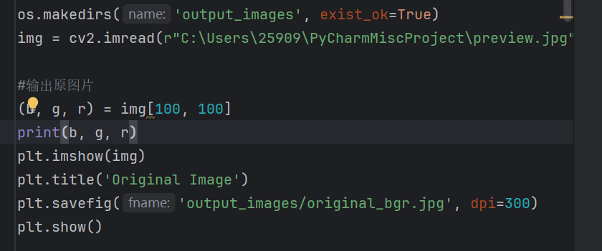

原图：
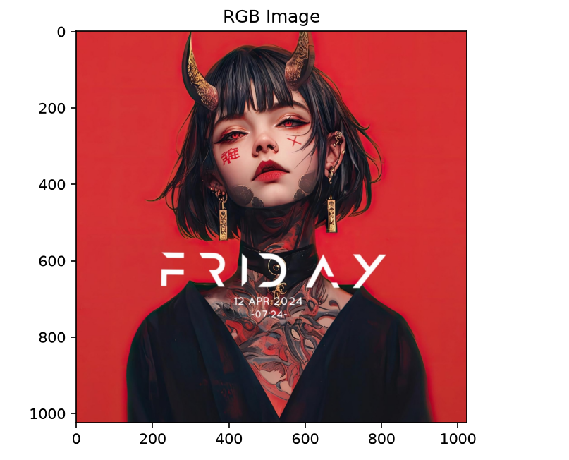
然后测试⼀下cv2中颜⾊空间变换的效果，这⾥的cv2.cvtColor就是颜⾊空间转换，cv2.COLOR_BGR2RGB代表的是将原始图像BGR格式转换成RGB格式，蓝
⾊和红⾊互换，因为把'B'和'R'通道互换了，所以这是⼀个红蓝的颜⾊反转

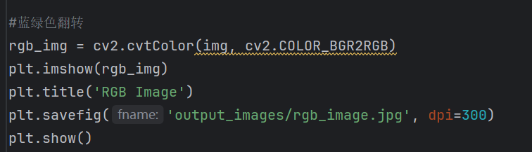
红蓝反转图：
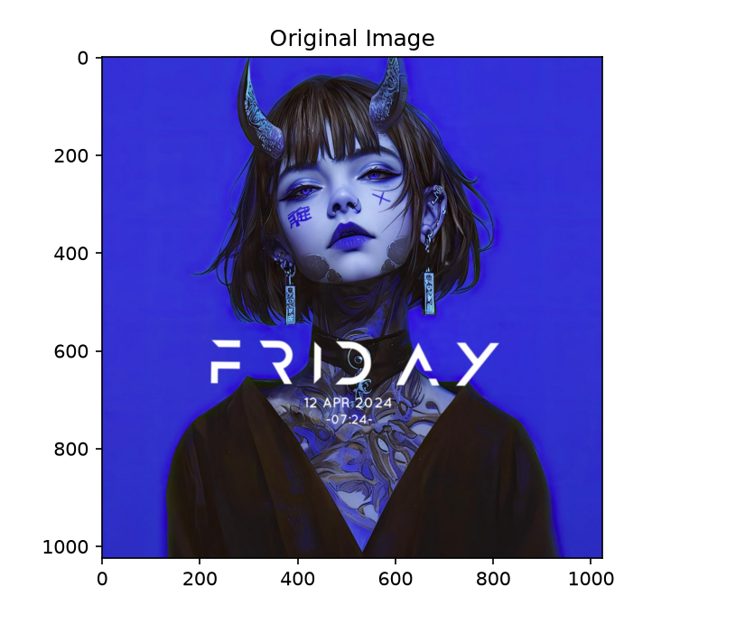
cv2.COLOR_BGR2GRAY是将原始图像的RBG格式转换为灰度图，将三维的
RGB通道映射为⼀维的灰度通道
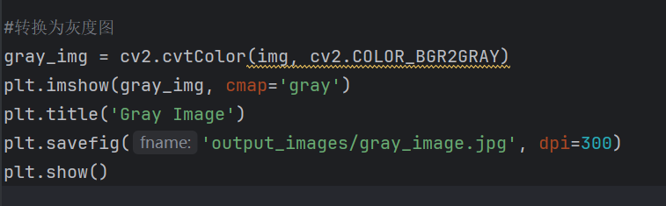
灰度图：

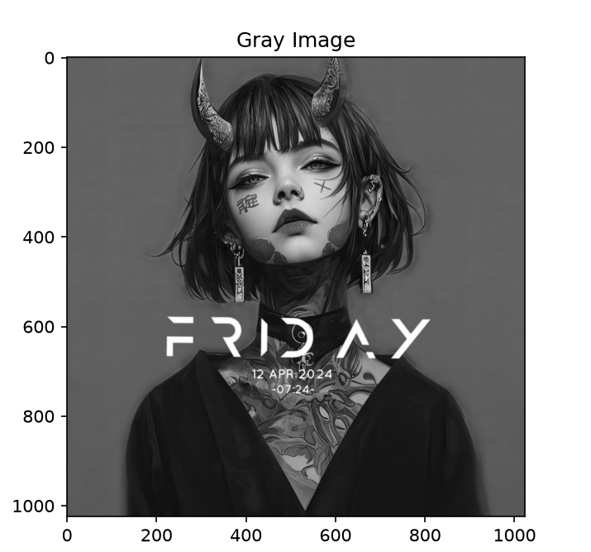

2.3 添加噪声
这⾥在原始图像的基础上添加噪声，引⼊了两个API⽅法，椒盐噪声和⾼斯噪声，通过对⽐可以发现，椒盐噪声和⾼斯噪声的本质不同，椒盐噪声表现为像素会随机替换为⽩⾊或者⿊⾊像素（灰度通道），在RGB通道表现为像素变成随机彩⾊点，⽽⾼斯噪声会在每个像素上添加随机偏差，服从⾼斯分布
# ==========================
添
加
噪
声
=========================
# mode='s&p'
代
表
椒
盐
噪
声
，
s
代
表
⽩
⾊
，
p
代
表
⿊
⾊
，
amount=0.4
代
表
会
有
40
%
的
像
素
sp_noise_img = random_noise(rgb_img, mode='s&p', amount=0.4)
# mode='gaussian'
代
表
⾼
斯
噪
声
，
会
在
每
个
像
素
上
添
加
随
机
偏
差
，
服
从
⾼
斯
分
布
（
均
值
gus_noise_img = random_noise(rgb_img, mode='gaussian', mean=0.2, var=0.03)
#
原
图
plt.subplot(1, 3, 1)
plt.imshow(rgb_img, cmap='gray')
plt.title('Original Image')
#
椒
盐
噪
声
plt.subplot(1, 3, 2)
plt.imshow(sp_noise_img, cmap='gray')
plt.title('S&P Noise')
#
⾼
斯
噪
声
plt.subplot(1, 3, 3)
plt.imshow(gus_noise_img, cmap='gray')
plt.title('Gus Noise')
plt.tight_layout()
plt.savefig('output_images/noise_comparison.jpg', dpi=300)
plt.show()

2.4 图像滤波
将图像认为产⽣噪声后，⽤OpenCV的三个API滤波⽅式进⾏对⽐，分别对椒盐滤波和⾼斯滤波使⽤【均值滤波】，【中值滤波】，【⾼斯滤波】，对⽐每个P适合的滤波⽅式。
# ============== 添加噪声 =================
# 添加椒盐噪声
sp_noise_img = random_noise(
rgb_img,
mode='s&p',
amount=0.4
)
# 添加高斯噪声
gus_noise_img = random_noise(
rgb_img,
mode='gaussian',
mean=0.2,
var=0.03
)
# 转换为 0~255 的 uint8 格式
sp_uint8 = (sp_noise_img * 255).astype(np.uint8)
gus_uint8 = (gus_noise_img * 255).astype(np.uint8)
# =============== 均值滤波 ====================
mean_sp = cv2.blur(sp_uint8, (5, 5))
mean_gus = cv2.blur(gus_uint8, (5, 5))
# ============ 中值滤波 ====================
mid_sp = cv2.medianBlur(sp_uint8, 5)
mid_gus = cv2.medianBlur(gus_uint8, 5)
# ============= 高斯滤波 ====================
gauss_sp = cv2.GaussianBlur(sp_uint8, (5, 5), 0)
gauss_gus = cv2.GaussianBlur(gus_uint8, (5, 5), 0)
# ============== 展示滤波结果 ==============
plt.figure(figsize=(13, 8))
# 第一行：椒盐噪声的滤波结果
plt.subplot(2, 3, 1)
plt.imshow(mean_sp)
plt.title('S&P Noise - Mean Filter')
plt.axis('off')
plt.subplot(2, 3, 2)
plt.imshow(mid_sp)
plt.title('S&P Noise - Median Filter')
plt.axis('off')
plt.subplot(2, 3, 3)
plt.imshow(gauss_sp)
plt.title('S&P Noise - Gaussian Filter')
plt.axis('off')
# 第二行：高斯噪声的滤波结果
plt.subplot(2, 3, 4)
plt.imshow(mean_gus)
plt.title('Gaussian Noise - Mean Filter')
plt.axis('off')
plt.subplot(2, 3, 5)
plt.imshow(mid_gus)
plt.title('Gaussian Noise - Median Filter')
plt.axis('off')
plt.subplot(2, 3, 6)
plt.imshow(gauss_gus)
plt.title('Gaussian Noise - Gaussian Filter')
plt.axis('off')
plt.tight_layout()
plt.savefig('output_images/filter_results.jpg', dpi=300)
plt.show()
图像噪声滤波对⽐图：
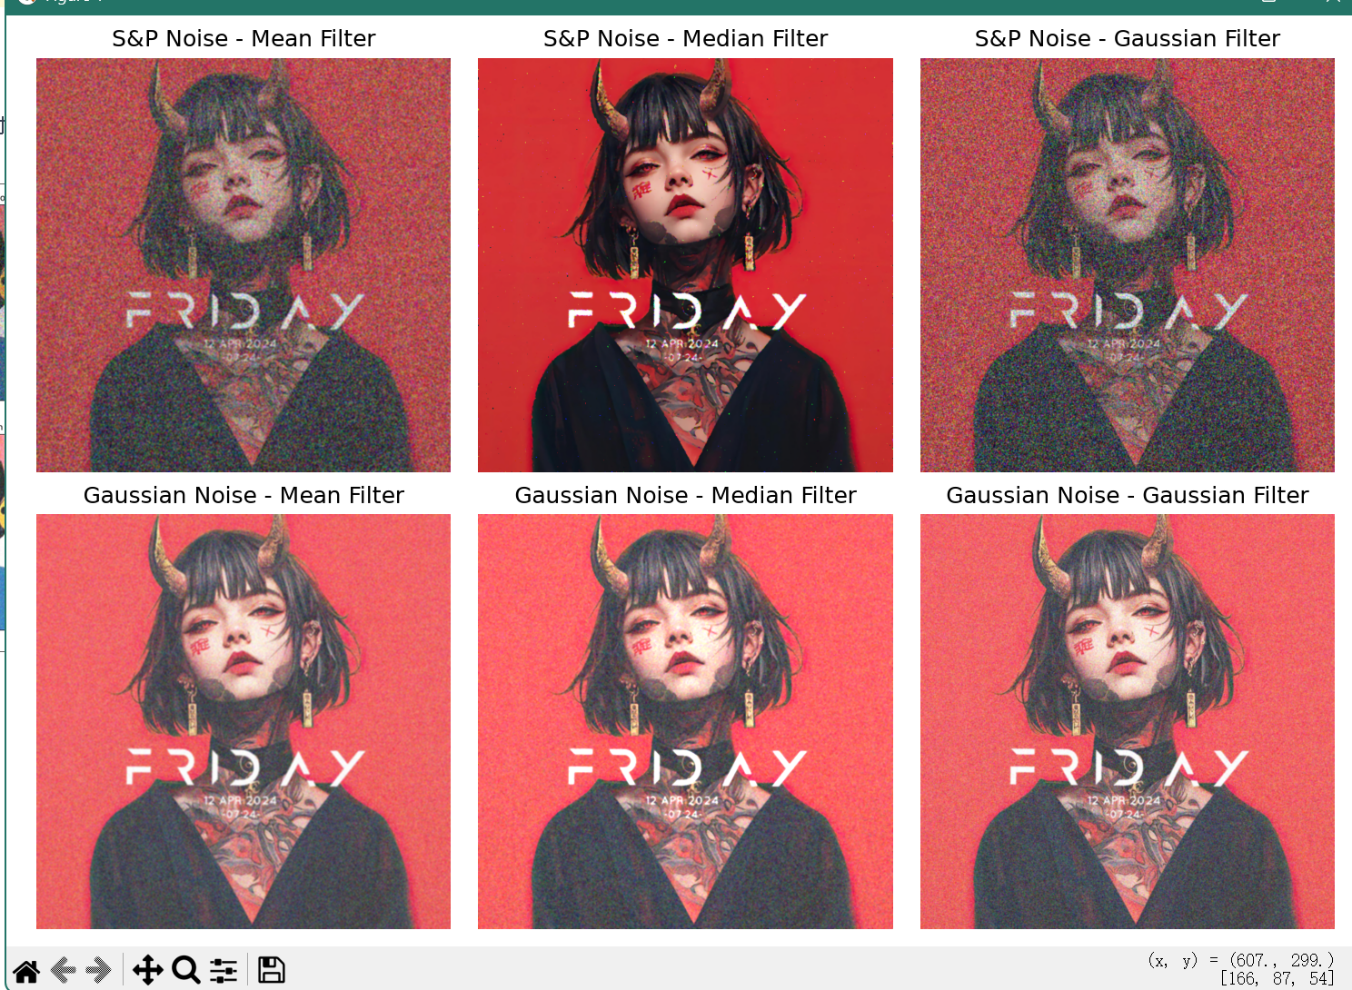

# 读取图片
img = cv2.imread(image_path)
# BGR 转换为 RGB
rgb_img = cv2.cvtColor(img, cv2.COLOR_BGR2RGB)
# ==================== 2. 缩小图片，避免手动滤波过慢 ====================
MAX_SIDE = 600
h, w = rgb_img.shape[:2]
if max(h, w) > MAX_SIDE:
scale = MAX_SIDE / max(h, w)
new_w = int(w * scale)
new_h = int(h * scale)
rgb_img = cv2.resize(
rgb_img,
(new_w, new_h),
interpolation=cv2.INTER_AREA
)
print("图片已缩小为：", rgb_img.shape)
h, w = rgb_img.shape[:2]
# ==================== 3. 添加椒盐噪声 ====================
sp_noise_img = random_noise(
rgb_img,
mode='s&p',
amount=0.4
)
# 转换为 0~255 的 uint8 格式
sp_uint8 = (
np.clip(sp_noise_img, 0, 1) * 255
).astype(np.uint8)
print("椒盐噪声添加完成")
# ==================== 4. 手动实现中值滤波 ====================
def manual_median_filter_color(image, kernel_size=5):
"""
手动实现彩色图像中值滤波。
image: 输入的 RGB 彩色图像
kernel_size: 滤波窗口大小，必须是正奇数
return: 手动中值滤波后的图像
"""
# 检查参数
if kernel_size < 1 or kernel_size % 2 == 0:
raise ValueError("滤波窗口大小必须是正奇数")
if image.ndim != 3 or image.shape[2] != 3:
raise ValueError("输入必须是三通道彩色图像")
# 窗口半径：5×5 窗口对应半径 2
pad = kernel_size // 2
# 创建输出图像
filtered_img = np.zeros_like(image)
# 对图像边缘进行填充，避免边缘像素无法处理
padded_img = np.pad(
image,
pad_width=((pad, pad), (pad, pad), (0, 0)),
mode='edge'
)
# 遍历每一行
for i in range(image.shape[0]):
# 输出处理进度
if i % 50 == 0:
print(f"手动滤波进度：{i}/{image.shape[0]} 行")
# 遍历每一列
for j in range(image.shape[1]):
# 取出当前像素周围的窗口
region = padded_img[
i:i + kernel_size,
j:j + kernel_size,
:
]
# 分别计算 RGB 三个通道的中位数
median_value = np.median(
region,
axis=(0, 1)
)
# 将中值写入输出图像
filtered_img[i, j] = median_value.astype(np.uint8)
return filtered_img
print("开始手动中值滤波，请稍候……")
manual_mid = manual_median_filter_color(
sp_uint8,
kernel_size=5
)
print("手动中值滤波完成！")
# ==================== 5. 显示处理结果 ====================
plt.figure(figsize=(15, 5))
plt.subplot(1, 3, 1)
plt.imshow(rgb_img)
plt.title("Original Image")
plt.axis('off')
plt.subplot(1, 3, 2)
plt.imshow(sp_uint8)
plt.title("Salt & Pepper Noise")
plt.axis('off')
plt.subplot(1, 3, 3)
plt.imshow(manual_mid)
plt.title("Manual Median Filter")
plt.axis('off')
plt.tight_layout()
# 保存处理结果
save_path = os.path.join(
output_dir,
"manual_median_comparison.jpg"
)
plt.savefig(save_path, dpi=300)
print("结果图片已保存到：", save_path)
# 最后显示窗口
plt.show()

⼿动构建中值滤波效果图：
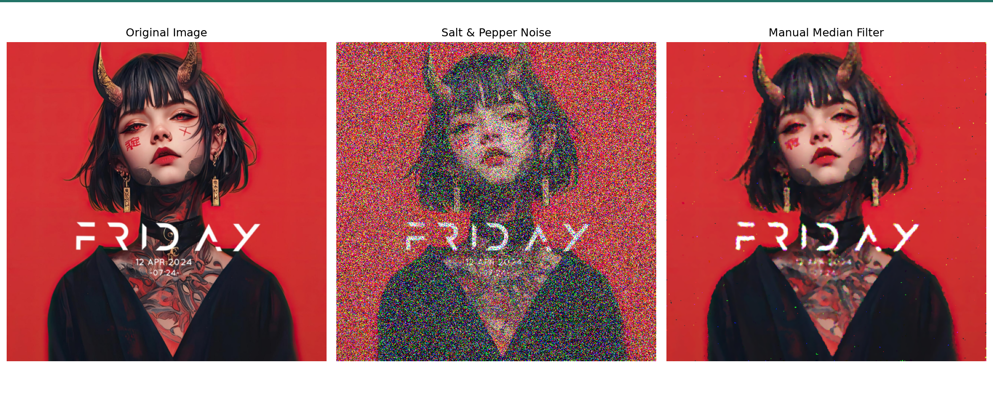

三、实验结果与分析

1.原始图像与颜⾊空间转换
通过 OpenCV 读取图像并显⽰，可以清楚看到原始彩⾊图像的细节。
将 BGR 格式转换为 RGB 格式后，颜⾊显⽰更符合⼈眼认知，红、绿、蓝通道正确对应。
灰度图显⽰则突出图像的亮度信息，有助于后续图像处理分析。

2.噪声添加效果
椒盐噪声（s&p noise）：在图像中随机出现⿊⽩点，使图像部分区域明显破坏。
⾼斯噪声（Gaussian noise）：整个图像亮度轻微抖动，更加均匀，整体细节略模糊。
对⽐实验显⽰，椒盐噪声的局部破坏更明显，⾼斯噪声则影响全局视觉效果。

3.滤波去噪效果
均值滤波（Mean Filter）：
对⾼斯噪声的去除效果较好，能够平滑整幅图像，但对椒盐噪声中的尖锐⿊⽩点去除不彻底，且容易造成边缘模糊。
中值滤波（cv2.medianBlur）：
对椒盐噪声的去除效果显著，能有效保留图像边缘和细节；对⾼斯噪声也有⼀定的抑制作⽤，但整体去噪效果略逊于均值滤波。
⾼斯滤波（cv2.GaussianBlur）：
对⾼斯噪声的去除效果P佳，平滑⾃然，且保留了⼀定边缘信息；但对椒盐噪声的处理能⼒有限，因为其噪声是突变的⽽⾮连续分布。
⼿动实现中值滤波（彩⾊）：
效果与 OpenCV ⾃带中值滤波基本⼀致，能有效去除彩⾊图像中的椒盐噪声，并保持颜⾊真实和边缘清晰。实验验证了对彩
⾊图像应分别对 R、G、B 三通道独⽴滤波的合理性。
通过对⽐显⽰，⼿动中值滤波在保持彩⾊信息、边缘清晰度⽅⾯表现良好，说明对彩⾊图像处理时，需要对每个通道分别滤波。

总体分析
不同类型的噪声适合采⽤不同的滤波⽅法进⾏去噪处理：
椒盐噪声（Salt & Pepper Noise） → 由于其属于突变型噪声，中值滤波（Median Filter） 能有效去除孤⽴的⿊⽩噪点，同时较好地保留图像边缘细节。
⾼斯噪声（Gaussian Noise） → 属于连续型噪声，适合采⽤
均值滤波（Mean Filter）或⾼斯滤波（Gaussian Filter）进⾏平滑处理，能够在抑制噪声的同时保持较⾃然的视觉效果。
⼿动实现的彩⾊中值滤波不仅复现了 OpenCV 中的滤波效果，还加深了对滤波原理的理解。在实现过程中，通过分别对 R、G、B 三个通道独⽴处理，能够灵活调整滤波核⼤⼩和算法逻辑，为后续针对不同噪声类型的⾃定义滤波与优化提供了良好的基础。

四、实验⼩结
本实验完成了彩⾊图像的读取、BGR→RGB 转换以及灰度图显⽰，并在此基础上为图像添加了椒盐噪声与⾼斯噪声。
通过分别采⽤均值滤波、中值滤波以及⼿动实现的中值滤波对噪声图像进⾏去噪处理，对⽐分析了不同滤波⽅法的效果。
实验结果表明：
中值滤波对椒盐噪声的去除效果P为显著，能够有效保留图像边缘和细节； 均值滤波更适⽤于⾼斯噪声的平滑去除；
⼿动实现的中值滤波在处理彩⾊图像时同样表现良好，既能有效抑制噪声，⼜能保持图像的真实⾊彩与结构信息。
通过本次实验，进⼀步加深了对图像噪声类型与滤波原理的理解，掌握了⼿动实现彩⾊图像中值滤波的基本⽅法，为后续图像去噪与滤波算法的改进与优化奠定了基础。

